|  |  |
| --- | --- |
| Группа М3306 | К работе допущен 23.11.2025 |
| Студенты . | Работа выполнена 23.11.2025 |
| Преподаватель Кокурина | Отчет принят |

Рабочий протокол и отчет по  
лабораторной работе № 4

# НАЧАЛА КВАНТОВЫХ ВЫЧИСЛЕНИЙ 1

Вариант 17

## 1. Цели работы

1. Освоение основных операций при составлении квантовых схем и их тестировании в симуляторе квантовых схем IBM Quantum (IBM Quantum Composer).
2. Разработка квантовых схем, состоящих из однокубитных вентилей, и реализация с их помощью кубитов в состояниях с заданными (произвольными) амплитудами вероятности состояний |0⟩ и |1⟩.

## 2. Задачи, решаемые при выполнении работы.

1. Ознакомиться с интерфейсом квантовой среды разработки IBM Quantum Composer.
2. Научиться создавать, редактировать и сохранять квантовые схемы различной сложности для однокубитных систем.
3. Освоить применение базовых однокубитных квантовых вентилей (H, X, Y, Z и др.) и операций измерения.
4. Освоить запуск квантовых схем на симуляторах IBM Quantum, настройку числа запусков (shots) и получение статистики результатов измерений.
5. Научиться интерпретировать полученные гистограммы, Q-sphere и другие визуализации, связывая их с теоретическими представлениями о квантовых состояниях.
6. Подобрать последовательности однокубитных вентилей, обеспечивающих получение кубита с заданными амплитудами вероятности, и экспериментально проверить корректность таких схем.

## 3. Объект исследования.

Квантовые состояния однокубитных систем и работа однокубитных квантовых вентилей, реализуемых в среде IBM Quantum (симулятор квантового компьютера).

## 4. Метод экспериментального исследования.

1. Построение квантовых схем в IBM Quantum Composer.
2. Многократное выполнение (симуляция) квантовых схем с заданным числом запусков (shots).
3. Сбор и анализ статистики измерений (распределение результатов 0/1, гистограммы, Q-sphere и т.д.).
4. Сравнение полученных экспериментальных данных с теоретическими предсказаниями квантовой механики и расчётными значениями амплитуд вероятности.

## Упражнение 1

### п2

Создаем схему и выполняем в режиме симуляции с числом выполнений 1024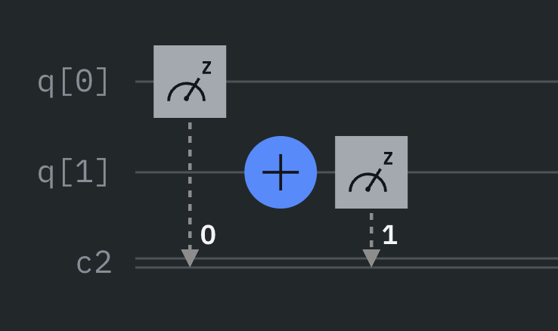

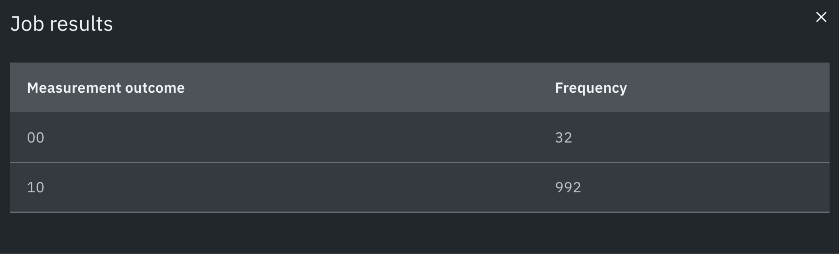

|  |  |  |
| --- | --- | --- |
| X | |0> | |1> |
| P(X) | .03125 | .96875 |

### п3

Построим квантовую схему, показанную ниже для перевода кубита в суперпозицию используем вентиль Адамара (H), и запустим её в режиме симуляции при разных числах запусков: 1, 2, 8, 32, 64, 128, 512, 1024, 8192.

|  |  |  |  |  |  |  |  |  |  |
| --- | --- | --- | --- | --- | --- | --- | --- | --- | --- |
| Таблица значений | | | | | | | | | |
| shorts | 1 | 2 | 8 | 32 | 64 | 128 | 512 | 1024 | 8192 |
| 0 | 1 | 1 | 6 | 16 | 27 | 59 | 264 | 508 | 4167 |
| 1 | 0 | 1 | 2 | 16 | 37 | 69 | 248 | 516 | 4025 |

|  |  |  |  |  |  |  |  |  |  |
| --- | --- | --- | --- | --- | --- | --- | --- | --- | --- |
| Таблица вероятностей | | | | | | | | | |
| shorts | 1 | 2 | 8 | 32 | 64 | 128 | 512 | 1024 | 8192 |
| 0 | 1 | .5 | .75 | .5 | .421875 | .460938 | .515625 | .493164 | .508667 |
| 1 | 0 | .5 | .25 | .5 | .578125 | .539063 | .484375 | .503906 | .491333 |

### п4

Схема 1:

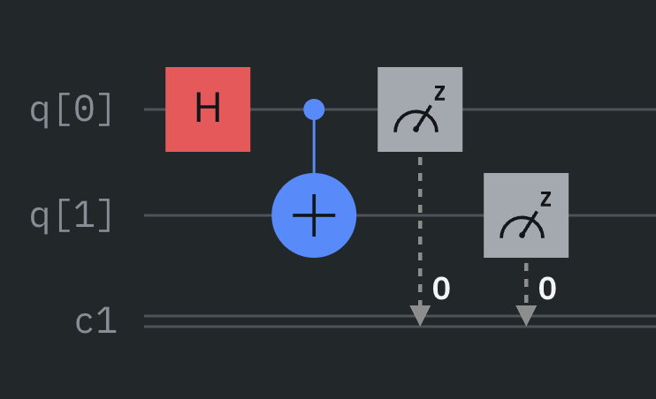

|  |  |  |
| --- | --- | --- |
| X | |0> | |1> |
| N | 528 | 496 |
| P(X) | .515625 | .484375 |

Схема 2:

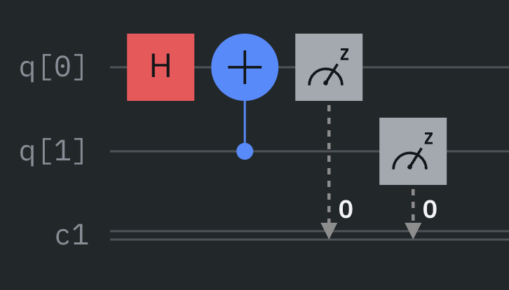

|  |  |  |
| --- | --- | --- |
| X | |0> | |1> |
| N | 962 | 62 |
| P(X) | .939453 | .060547 |

### п5

Схема 3:

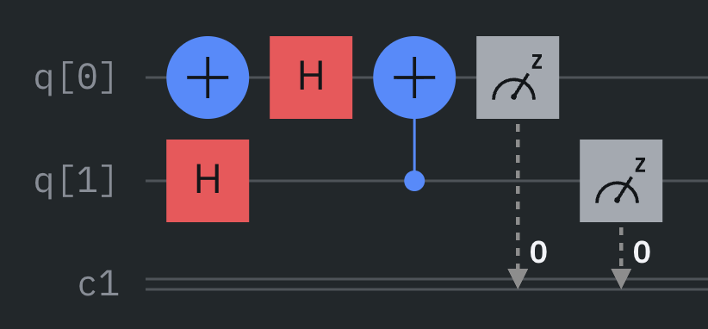

|  |  |  |
| --- | --- | --- |
| X | |0> | |1> |
| N | 509 | 515 |
| P(X) | .497070 | .502930 |

Схема 4:

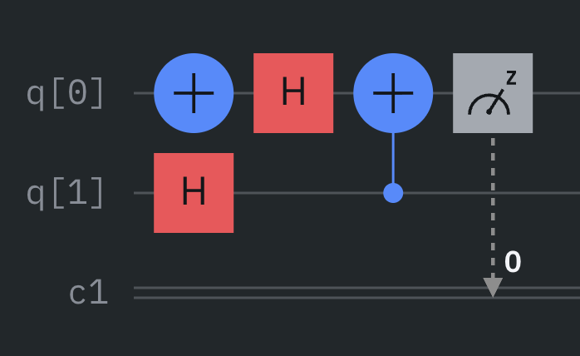

|  |  |  |
| --- | --- | --- |
| X | |0> | |1> |
| N | 516 | 508 |
| P(X) | .503906 | .496094 |

### п6

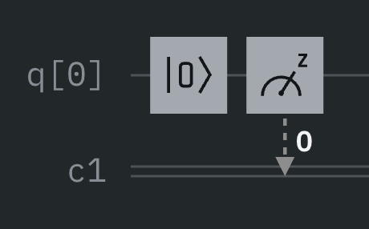

|  |  |  |
| --- | --- | --- |
| X | |0> | |1> |
| N | 940 | 84 |
| P(X) | .917969 | .082031 |

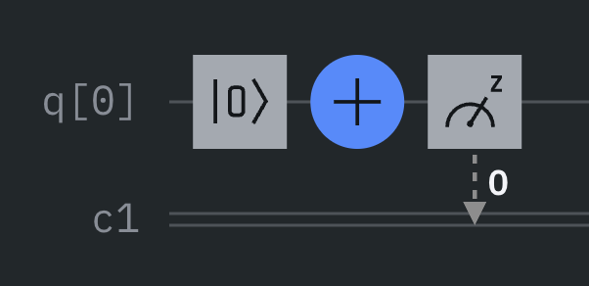

|  |  |  |
| --- | --- | --- |
| X | |0> | |1> |
| N | 131 | 893 |
| P(X) | .127930 | .872070 |

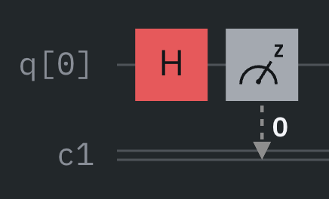

|  |  |  |
| --- | --- | --- |
| X | |0> | |1> |
| N | 545 | 489 |
| P(X) | .522461 | .477539 |

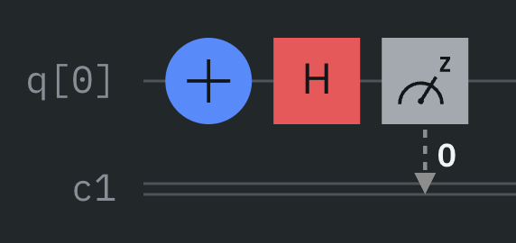

|  |  |  |
| --- | --- | --- |
| X | |0> | |1> |
| N | 527 | 497 |
| P(X) | .514648 | .485352 |

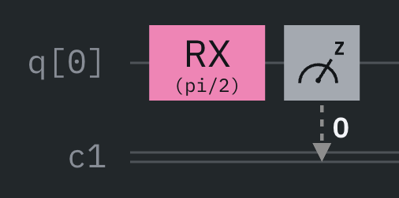

|  |  |  |
| --- | --- | --- |
| X | |0> | |1> |
| N | 516 | 508 |
| P(X) | .503906 | .496094 |

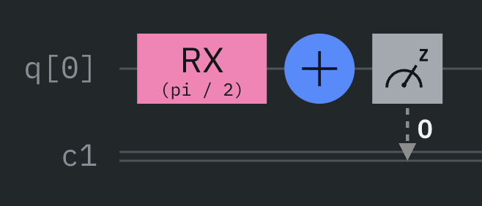

|  |  |  |
| --- | --- | --- |
| X | |0> | |1> |
| N | 531 | 493 |
| P(X) | .518555 | .481445 |

### п7

**Схема №1**

После применения вентиля Адамара к начальному состоянию $|0⟩$ кубит переходит в суперпозицию

$$|ψ⟩= H|0⟩=\frac{1}{\sqrt{2}}(|0⟩+|1⟩)$$ Вероятности получить при измерении состояния $|0⟩$ и $|1⟩$:

$$P(|0⟩)= |⟨0|ψ⟩|^{2}=|\frac{1}{\sqrt{2}}|^{2}=\frac{1}{2}$$

$$P(|1⟩)= |⟨1|ψ⟩|^{2}=|\frac{1}{\sqrt{2}}|^{2}=\frac{1}{2}$$

Таким образом, схема создаёт равновесную суперпозицию, и в эксперименте наблюдаются почти одинаковые частоты результатов 0 и 1. Небольшие отклонения от идеальных 50% связаны с конечным числом запусков (shots) и шумами симуляции/оборудования.

**Схема №2**

В данной конфигурации последовательность вентилей (Hadamard + CNOT и измерения выбранного кубита) приводит к тому, что измеряемый кубит оказывается почти всегда в состоянии $|0⟩$:

$$P(|0⟩)≈1$$

$$P(|1⟩)≈0$$

Оператор CNOT переводит исходную суперпозицию в такое состояние двухкубитной системы, при котором выбранный для измерения кубит практически детерминированно даёт результат 0. Полученный в эксперименте результат согласуется с теоретическим анализом схемы.

**Схема №3**

Данная схема снова включает последовательность Hadamard + CNOT, но в такой конфигурации, что суперпозиция не уничтожается, а приводит к образованию запутанного (белловского) состояния:

$$|ψ⟩=\frac{1}{\sqrt{2}}(|00⟩+|11⟩)$$

Теоретически $$P(00) = P(11) =\frac{1}{2} \\ P(01) = P(10) =0$$

В гистограмме результатов наблюдается распределение, близкое к равномерному между исходами 00 и 11, что подтверждает сохранение суперпозиции и появление квантовой запутанности. Экспериментальные данные хорошо согласуются с теорией.

**Схема №4**

Последовательность вентилей в этой схеме полностью уничтожает суперпозицию и возвращает кубит в базисное состояние

$$|ψ⟩=|0⟩$$

Из выражения для вероятностей:

$$P(|0⟩)=1$$

$$P(|1⟩)=0$$

Схема является детерминированной: во всех запусках измерение даёт результат 0. Экспериментально наблюдается 100% попаданий в состояние $|0⟩$, что полностью совпадает с теоретическим предсказанием.

## Упражнение 2

Вариант №17

### п1

Для получения суперпозиции возьмём вентиль Адамара (H)

$$H|0⟩=\frac{|0⟩+|1⟩}{\sqrt{2}}$$

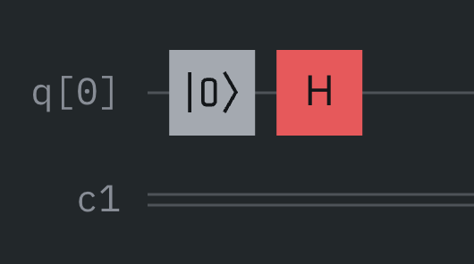

### п2

Получим кубит в состоянии суперпозиции $\frac{1}{\sqrt{2}}(|0⟩-|1⟩)$ двумя способами

1. H после X
   1. Применяем X к $|0⟩$ → получаем $|1⟩$
   2. Применяем H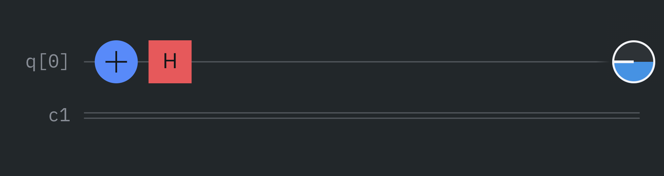
2. H + Z
   1. Создадим суперпозицию
   2. Перевернём фазу $|1⟩$ используя Z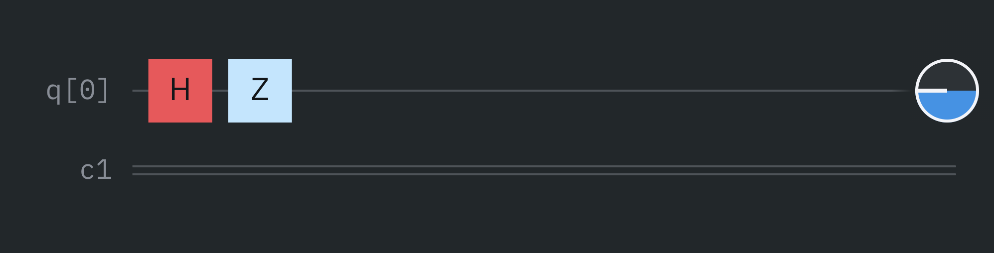

### п3

Получим кубит в состояние суперпозиции $\frac{1}{\sqrt{2}}(-|0⟩+|1⟩)$.

Для этого применяем $H +Z+X$

$|0⟩→^{H}\frac{|0⟩=|1⟩}{\sqrt{2}}$

1. 𝑍 переворачивает знак у $|1⟩$
2. X меняет $|0⟩$ и $|1⟩$ местами и даёт нужный результат

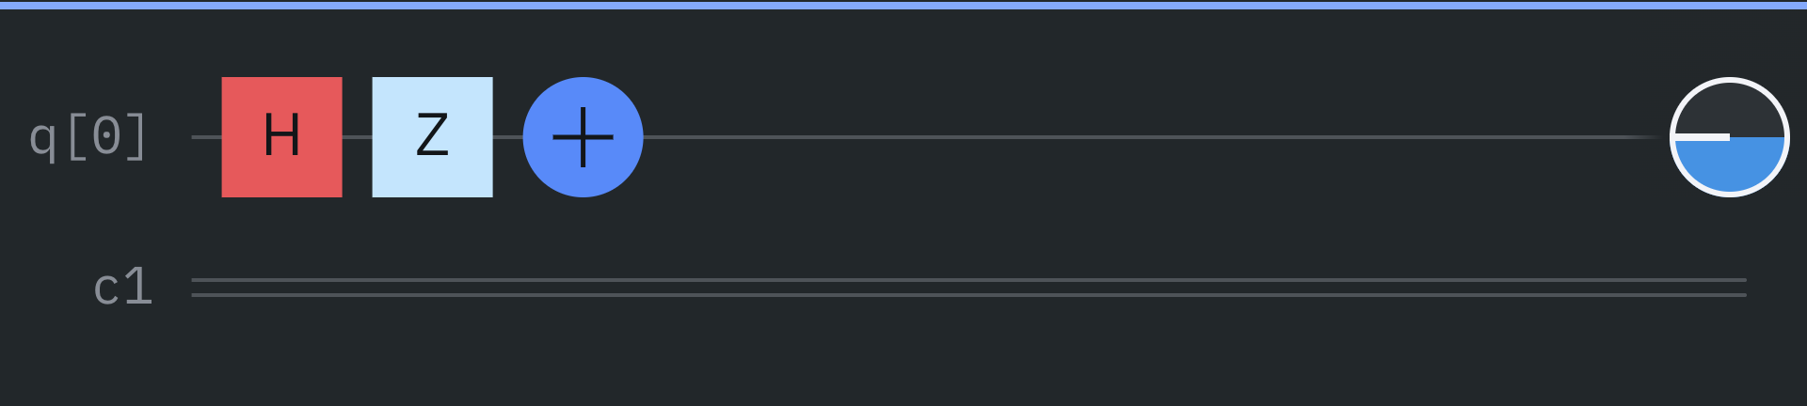

### п4

Необходимо получить c помощью $R_{x}$:

$$|ψ⟩=\sqrt{0.1}|0⟩ + \sqrt{0.9}|1⟩$$

Вентиль $R_{X}(θ)$:

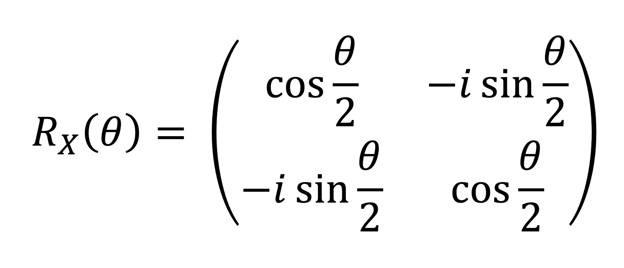

Действие на $|0⟩$:

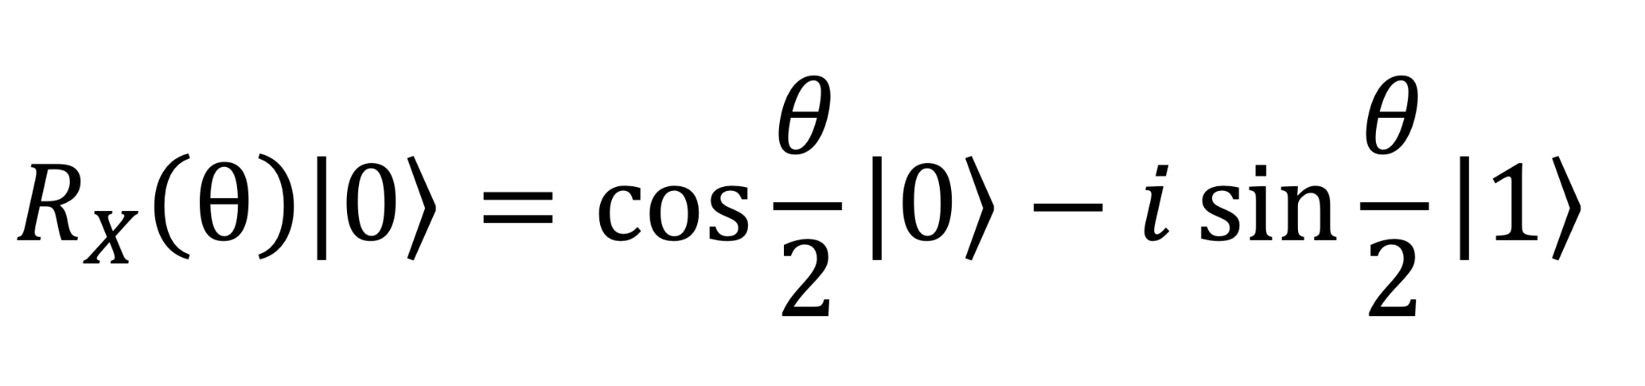

Сравниваем с нужным состоянием по модулям амплитуд:

$$|cos\frac{θ}{2}|=\sqrt{0.1}$$

$$|sin\frac{θ}{2}|=\sqrt{0.9}$$

Берём

$$cos\frac{θ}{2}=\sqrt{0.1}⇒\frac{θ}{2}=arccos(\sqrt{0.1})$$

$$θ=2arccos(\sqrt{0.1})≈2.498092$$

После RX получаем

$$R_{x}(θ)|0⟩=\sqrt{0.1}|0⟩-i\sqrt{0.9}|1⟩$$

Фаза −𝑖 у $|1⟩$ нам мешает, поэтому добавляем фазовый вентиль $P(\frac{π}{2})$: он умножает амплитуду $|1⟩$ на $e^{i\frac{π}{2}}=i$:

$$-i\sqrt{0.9}⋅i=+\sqrt{0.9}$$

Итог:

$$|ψ⟩=\sqrt{0.1}|0⟩+\sqrt{0.9}|1⟩$$

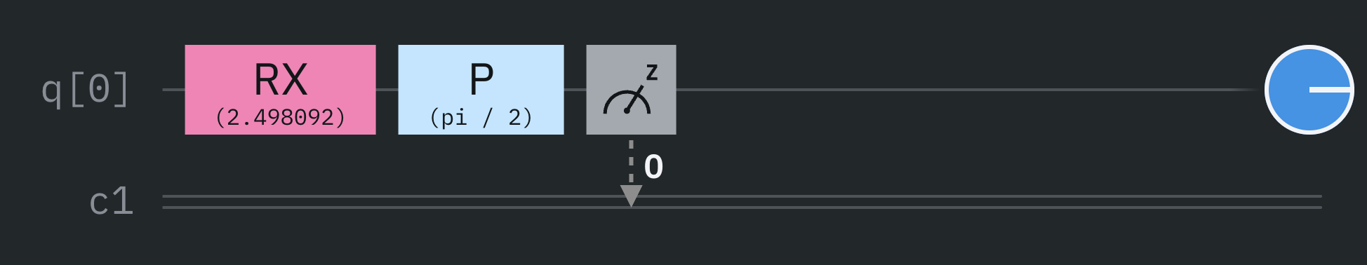

Симуляция

$$P(|0⟩)=\frac{224}{1024}=.21875$$

$$P(|1⟩)=\frac{800}{1024}=.78125$$

### 

### п5

Необходимо получить c помощью $R_{Y}$:

$$|ψ⟩=\sqrt{0.1}|0⟩+\sqrt{0.9}|1⟩$$

Вентиль $R_{X}(θ)$:

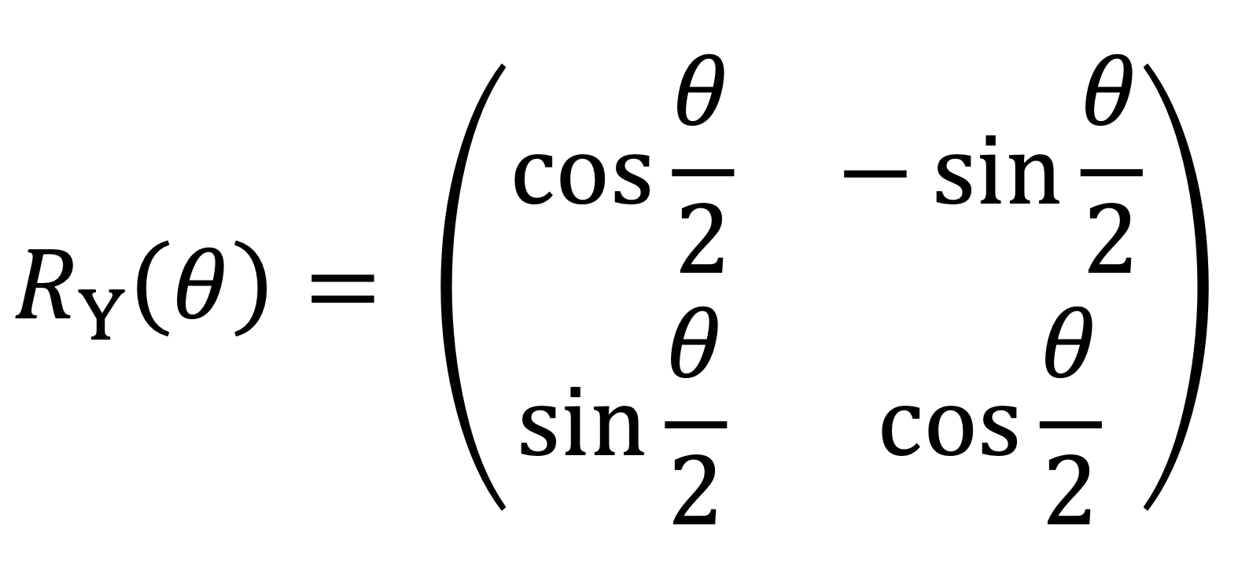

Действие на $|0⟩$:

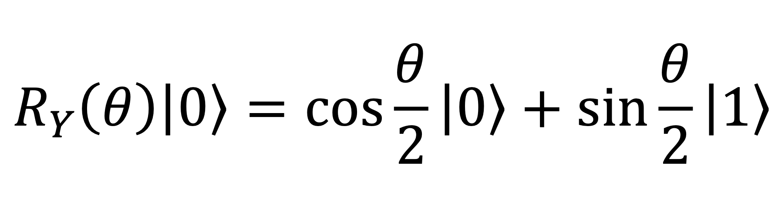

Сравним

$$cos\frac{θ}{2}=\sqrt{0.1}$$

$$sin\frac{θ}{2}=\sqrt{0.9}$$

Этот же угол:

$$θ=2 arccos(\sqrt{0.1}) ≈ 2.498092$$

Тогда сразу:

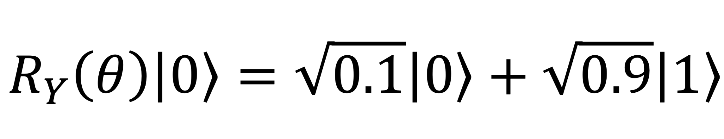

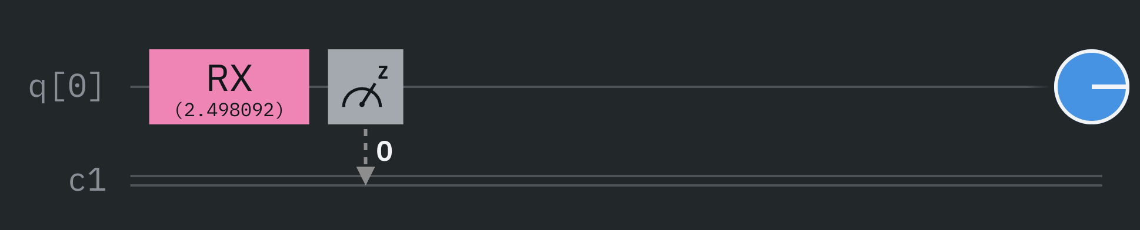

После симуляции:

$$P(|0⟩)=\frac{218}{1024}=.212891$$

$$P(|1⟩)=\frac{806}{1024}=.787109$$

### п6

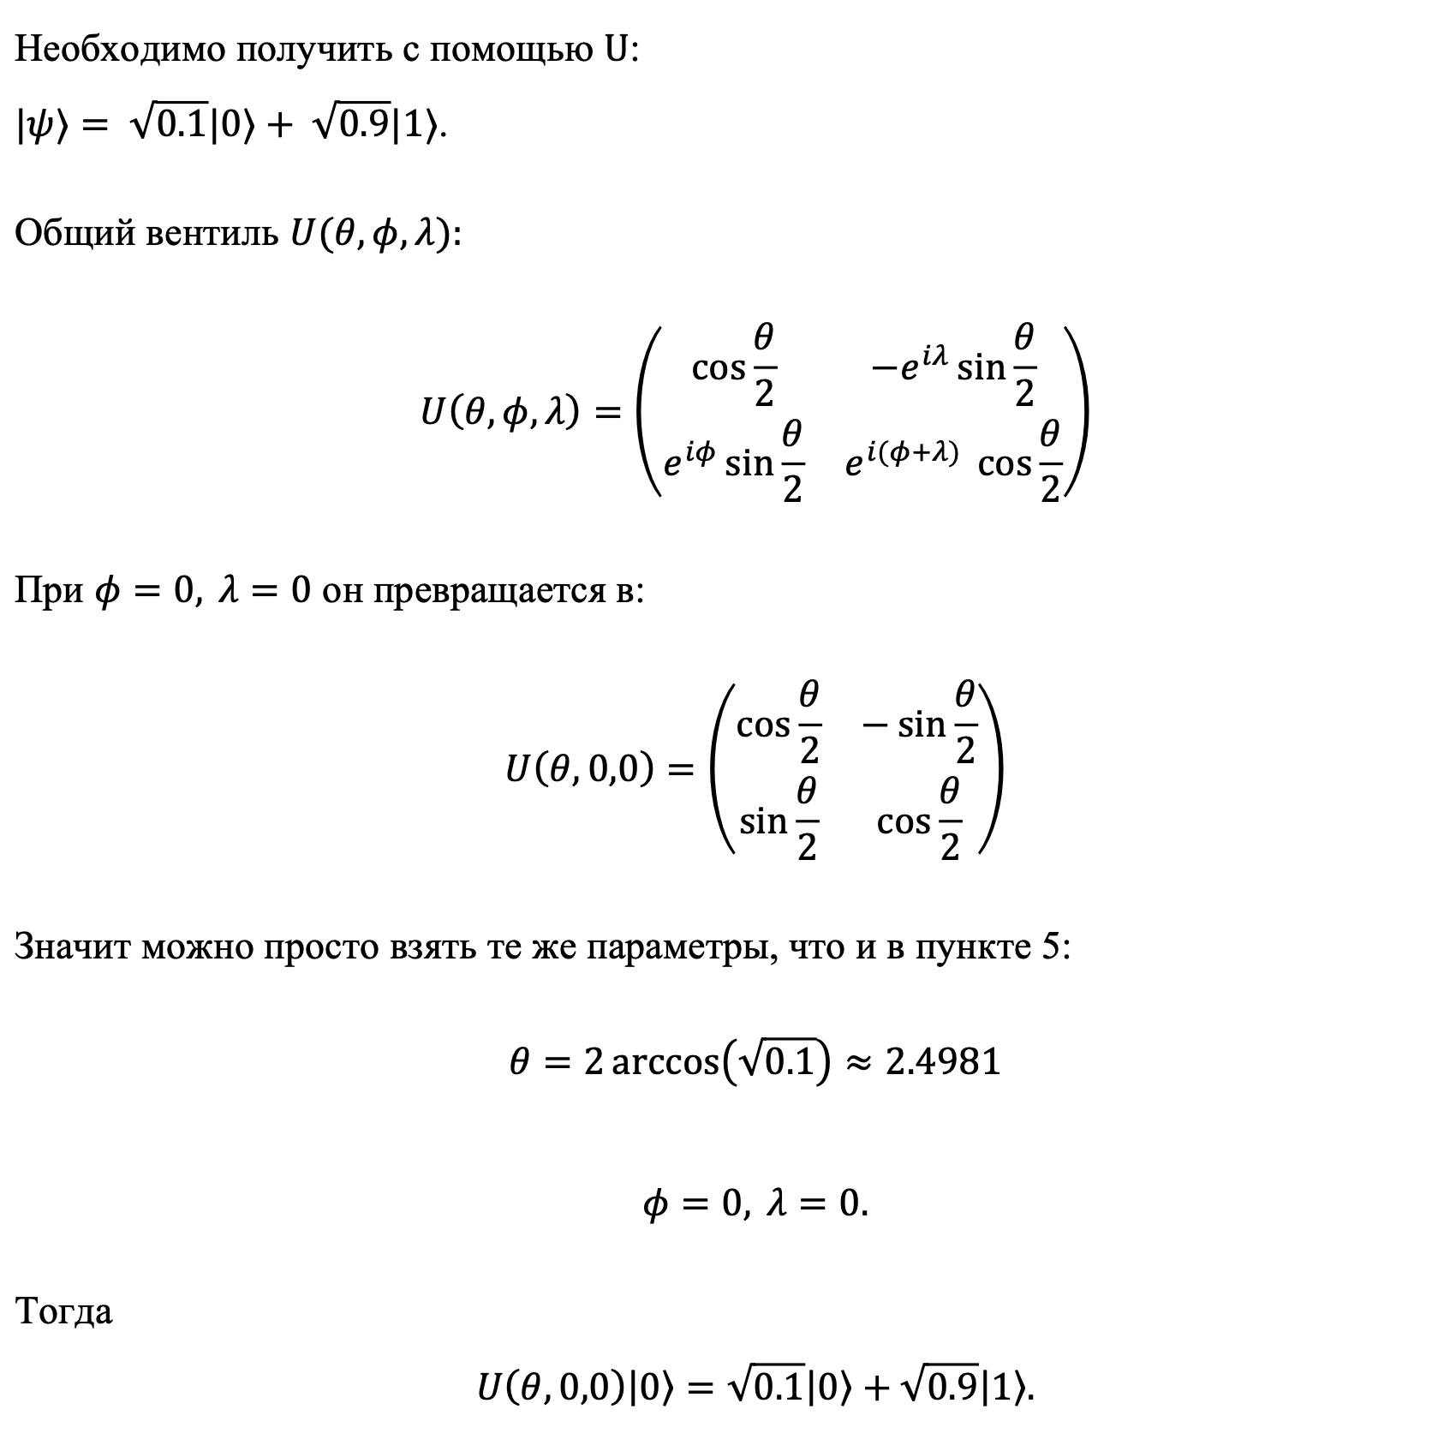

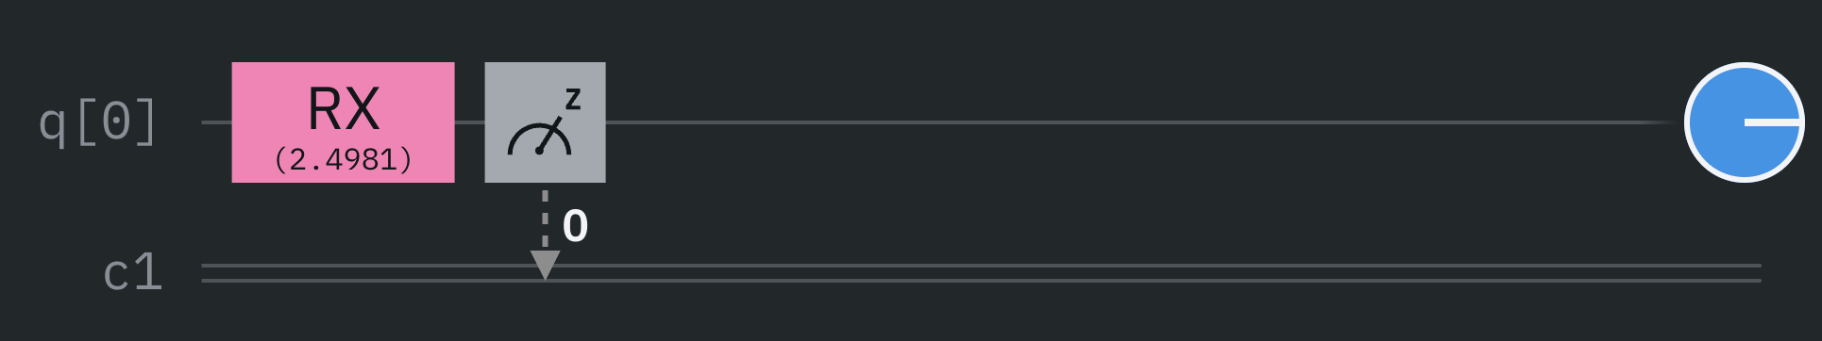

Полученные вероятности

$$P(|0⟩)=\frac{256}{1024}=.25$$

$$P(|1⟩)=\frac{768}{1024}=.75$$

### п7

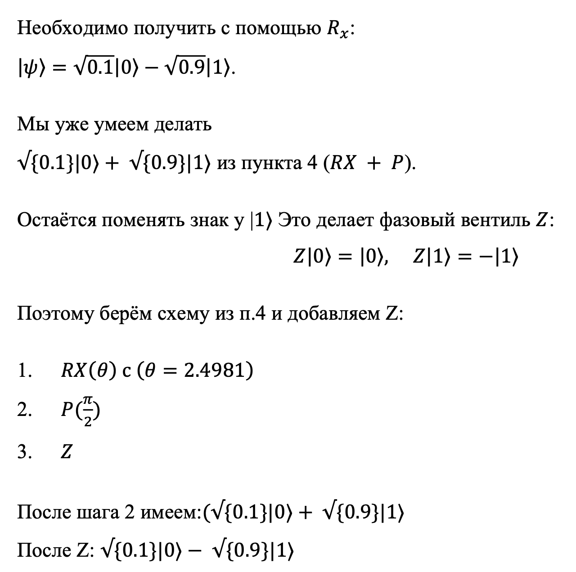

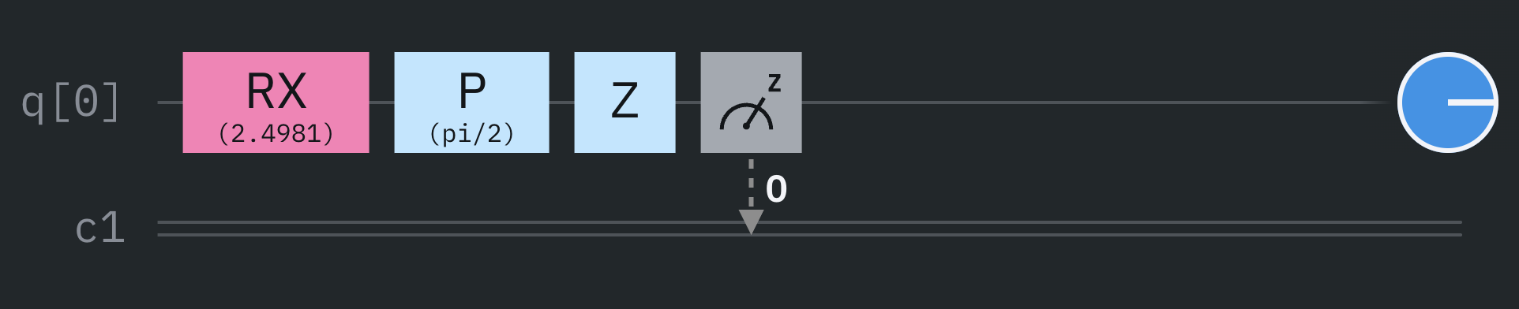

Полученные вероятности

$$P(|0⟩)=\frac{216}{1024}=.210938$$

$$P(|1⟩)=\frac{808}{1024}=.789063$$

### п8

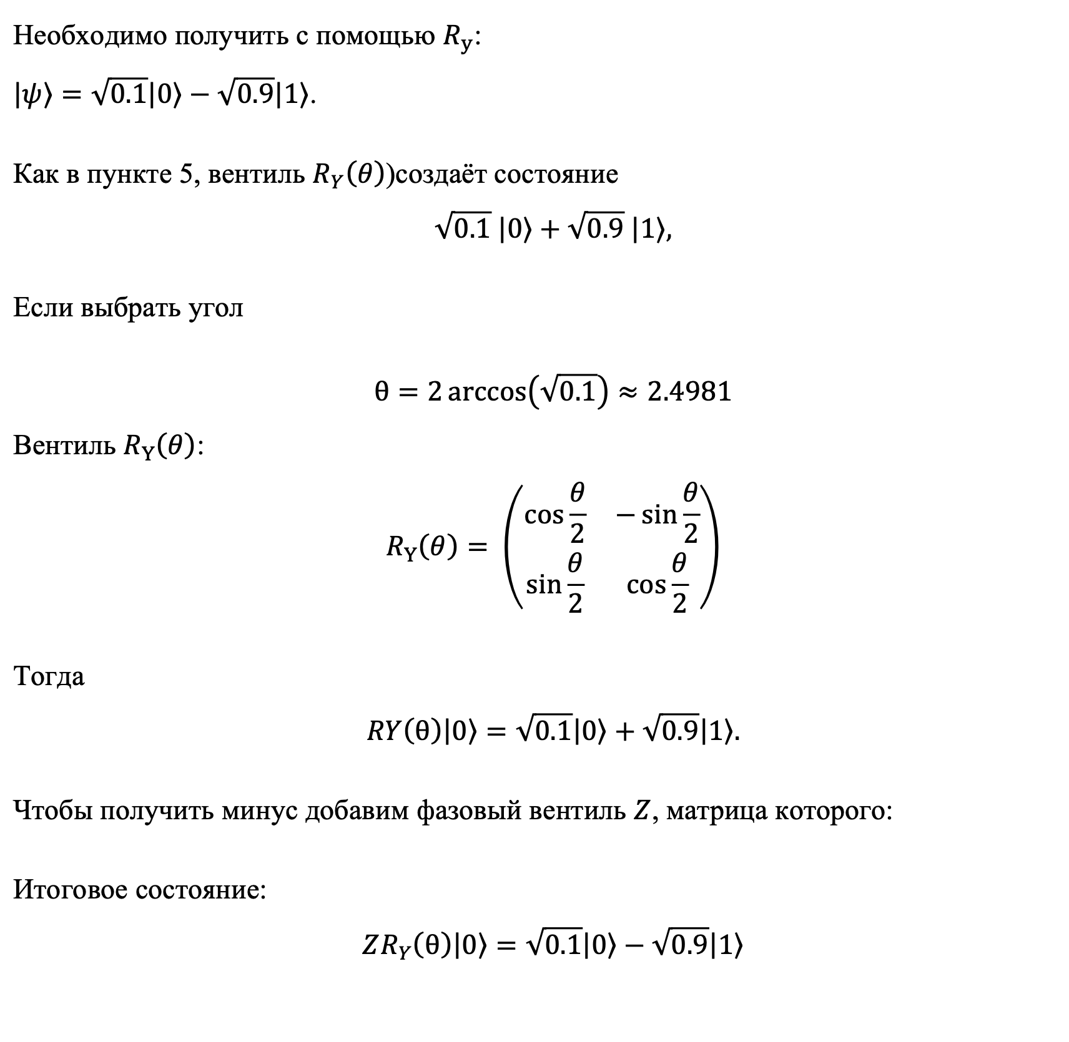

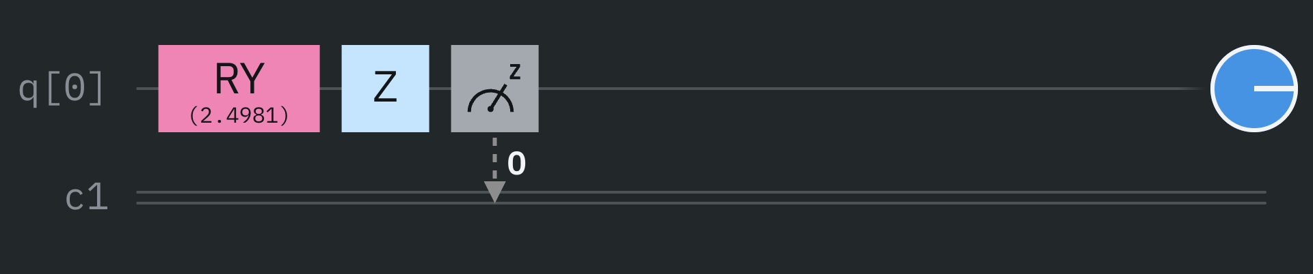

Полученные вероятности

$$P(|0⟩)=\frac{208}{1024}=.203125$$

$$P(|1⟩)=\frac{816}{1024}=.796875$$

### п9

### 

### 

Полученные вероятности

$$P(|0⟩)=\frac{242}{1024}=.236328$$

$$P(|1⟩)=\frac{782}{1024}=.763672$$

### п10

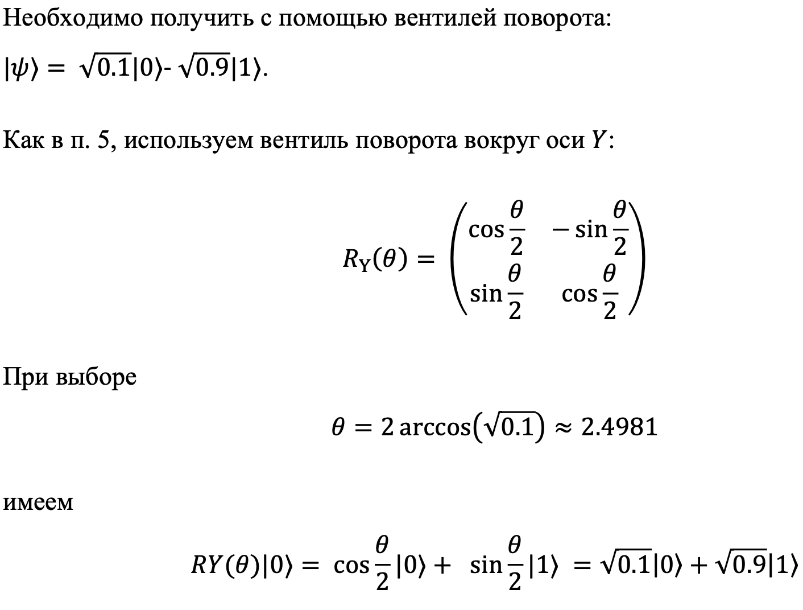

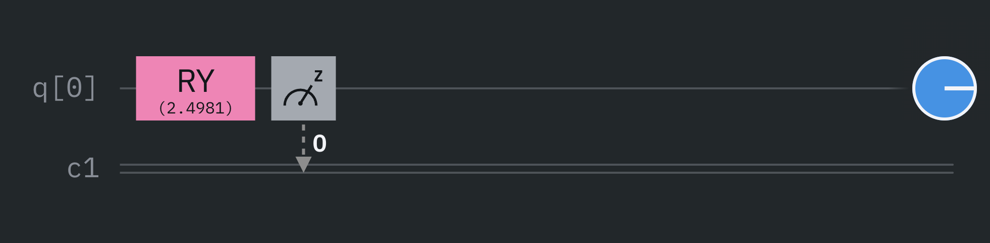

Полученные вероятности

$$P(|0⟩)=\frac{213}{1024}=.208008$$

$$P(|1⟩)=\frac{811}{1024}=.791992$$

### п11

Необходимо получить c помощью $R_{x}$:

$$|ψ⟩=\sqrt{0.1}|0⟩+\sqrt{0.9}|1⟩$$

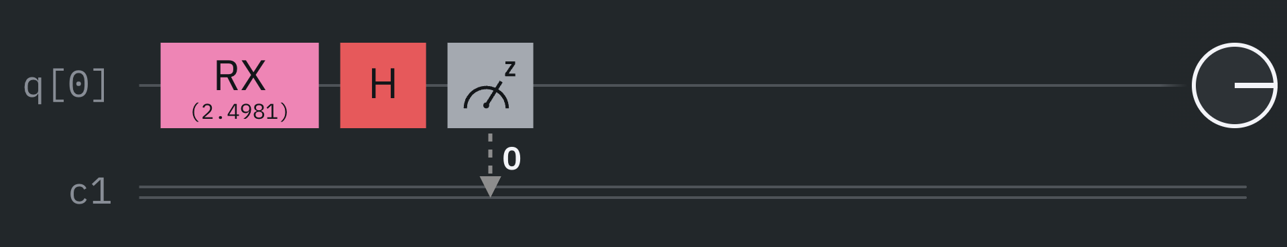

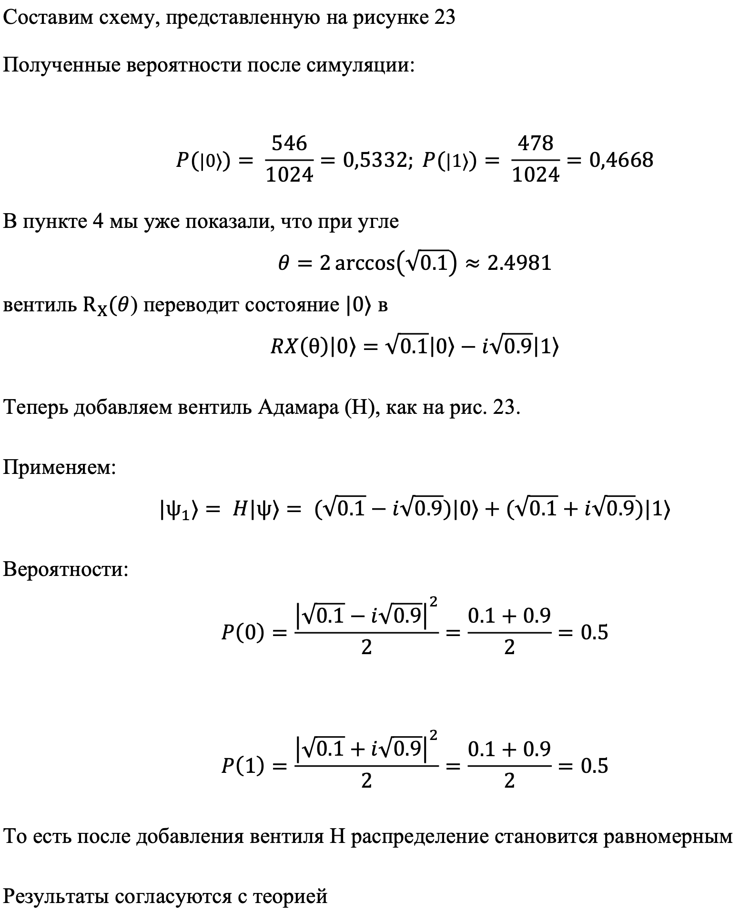

### п12

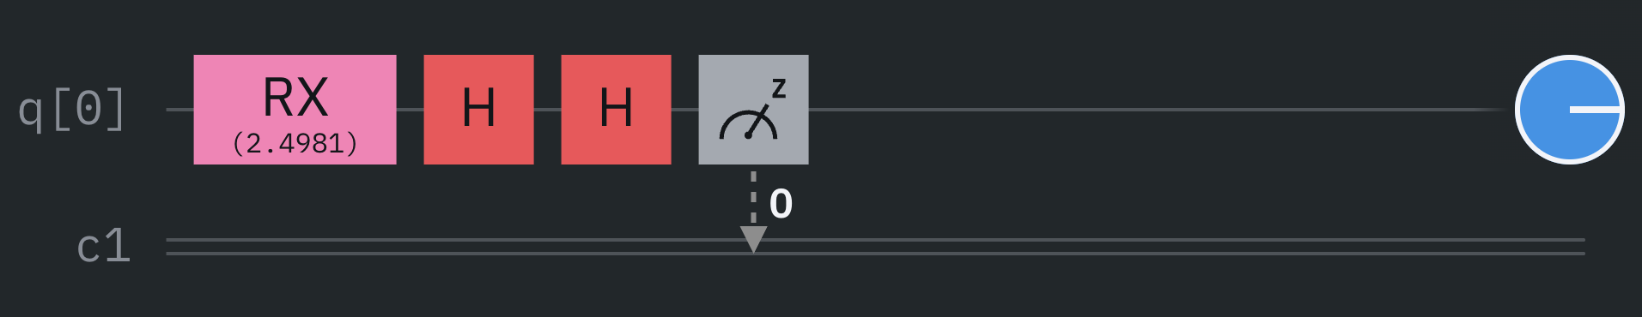

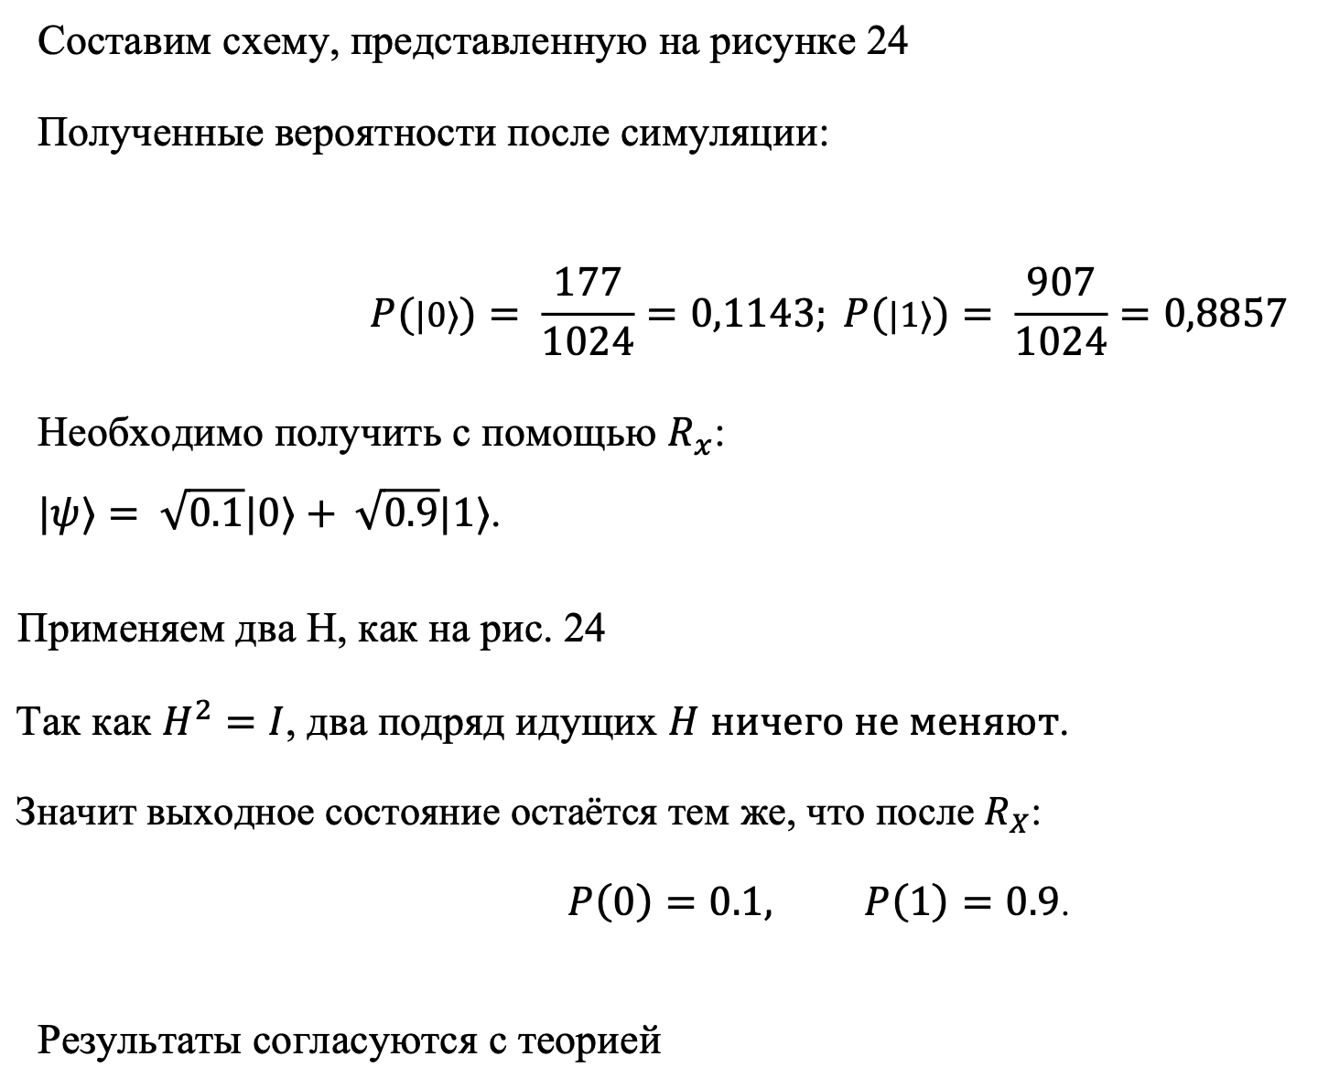

### п13

1. 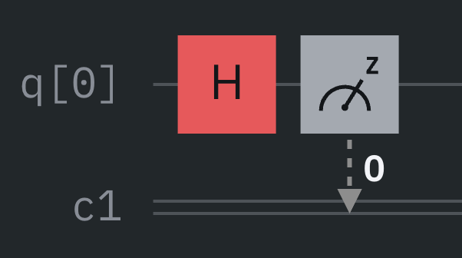
2. 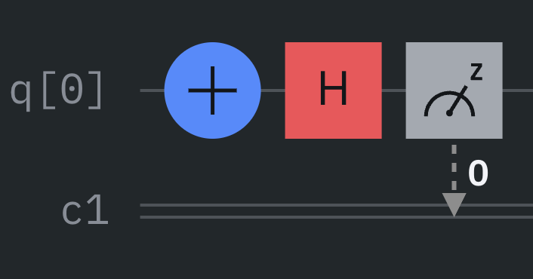
3. 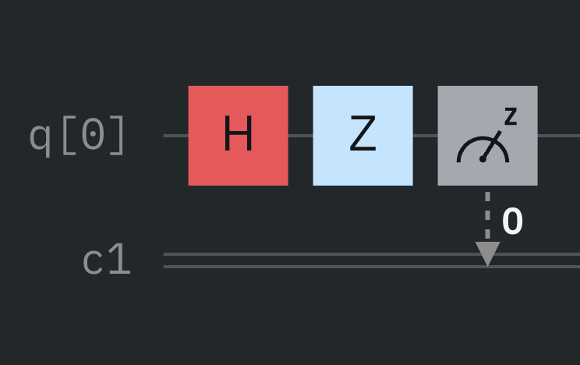

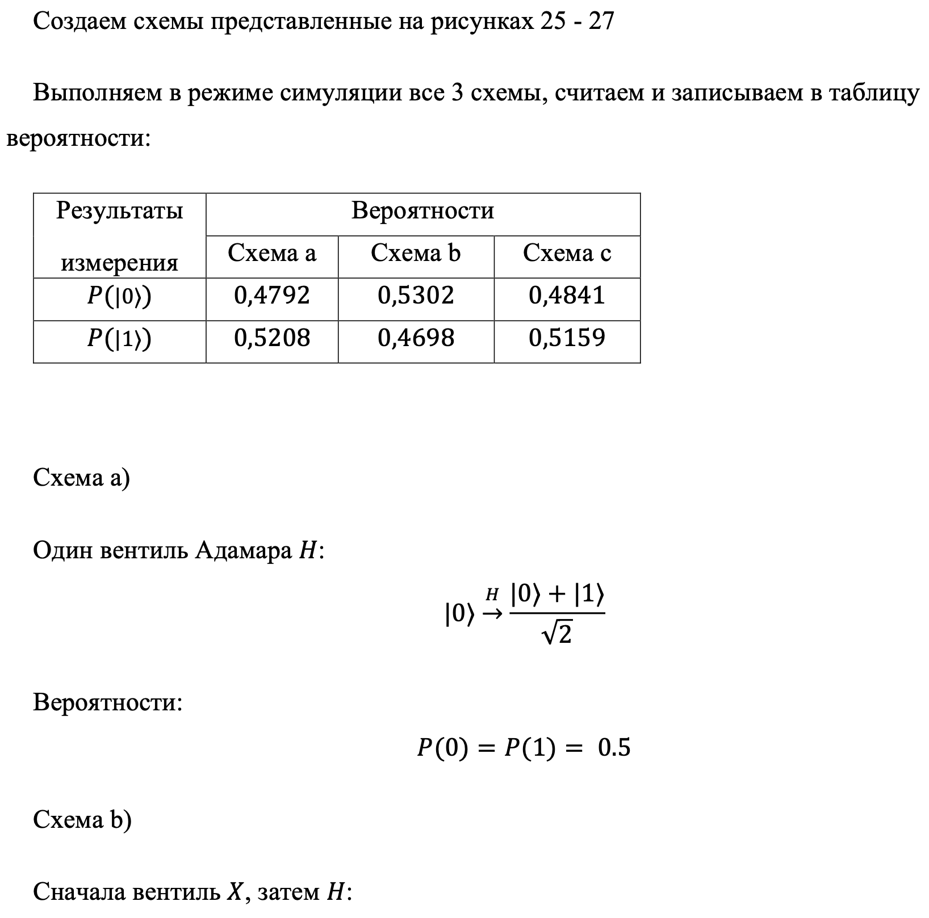

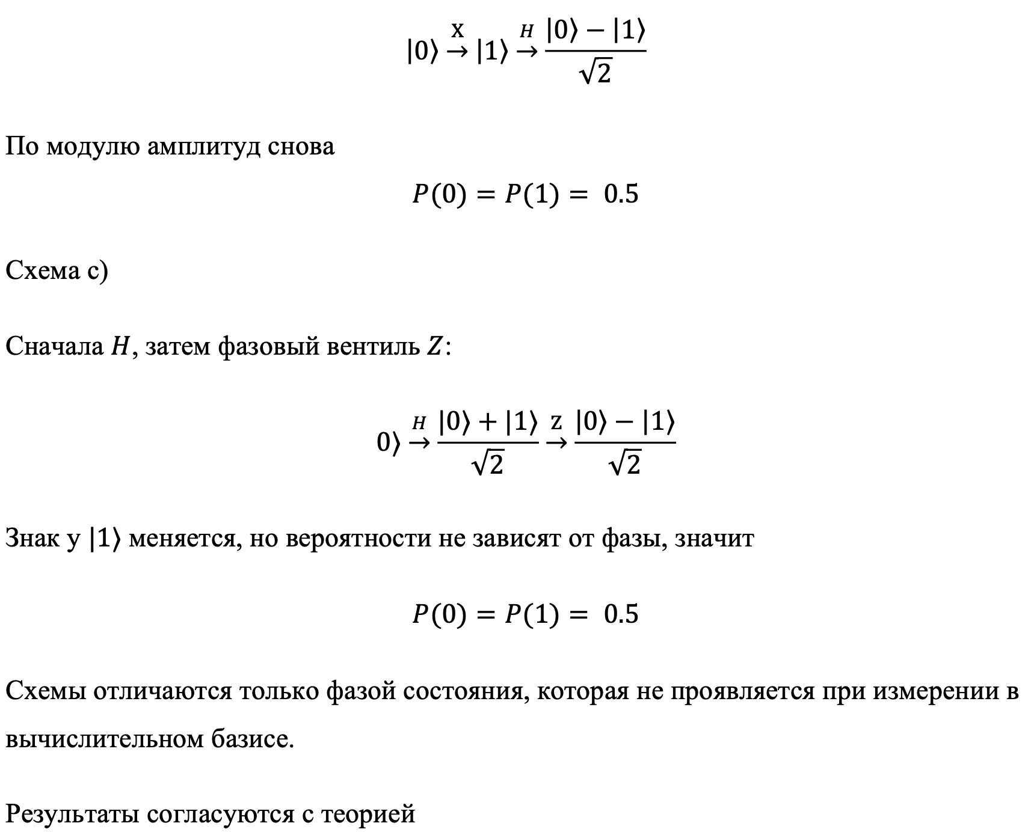

### п14

1. 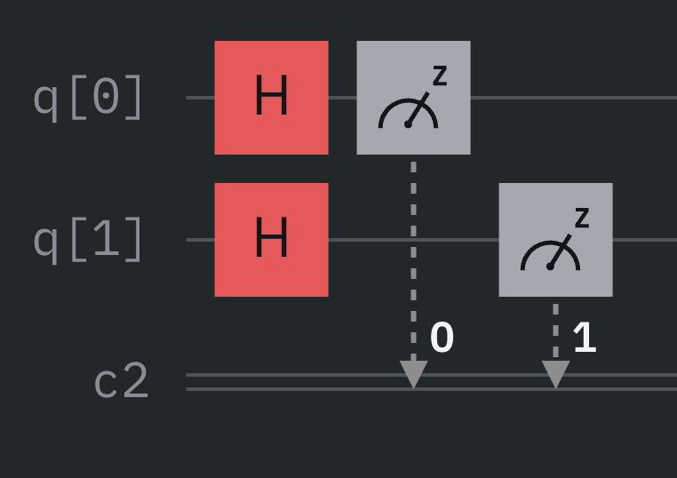
2. 

 

